DATOS PERSONALES
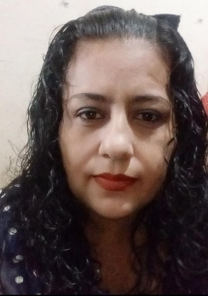
Nombre: Dilia Elibeth Espinal Gómez
Lugar de nacimiento: Choluteca, Choluteca
Domicilio: El Hatillo, Los Limones
Edad: 40 años
Fecha de Nacimiento: 26 de octubre 1985
Celular: 9810 - 2318 / WhatsApp 9627 - 2847
Correo: diliaespinal42@gmail.com
Identidad: 0601-1985-06255

OBJETIVO PERSONAL

Soy una mujer con grandes expectativas y muchísimas ganas de superación y de aprendizaje y poder desarrollar mi talento sin importar el área, para lograr y un crecimiento personal y cumplir con mis metas y sobrepasar mis expectativas a corto plazo.

FORMACIÓN ACADÉMICA

- Educación primaria: Escuela Republica de Costa Rica
- Educación segundaria: Instituto Manantial de Valores (Ciclo Común)

EXPERIENCIA LABORAL

- Kinder Federico Forever Cargo: Niñera Tiempo: 3 años
- Sonrisa Infantil Cargo: Niñera Tiempo: 2 años
- Empresa Maquilera Jasper de Honduras Cargo: Operaria Tiempo: 13 años
- Cafetería Escuela Republica de Costa Rica Cargo: Cocina Tiempo: 3 años
- Comedor Doris Cargo: Ayudante de cocina Tiempo: 6 meses

ACTITUDES

- Facilidad de aprendizaje
- Proactividad y Creatividad
- Trabajo en equipo
- Puntualidad
- Liderazgo
- Disponibilidad de tiempo
- Responsable
- Dinámica
- Trabajo bajo presión

REFERENCIAS PERSONALES

- Keylin Hernández Cel: 9936 - 4441
- Héctor Valladares Cel: 9248 - 6291
- Lixy Hernández Cel: 9876 - 9160

